«Незабываемые часы общения…»
В пятницу, 24 марта, у восьмиклассников нашей школы состоялся классный час из цикла «Встречи с интересными людьми». На него была приглашена Валентина Ивановна Цыганова, заслуженный работник культуры РСФСР, человек, которого любят, ценят и уважают в селе Покровка.

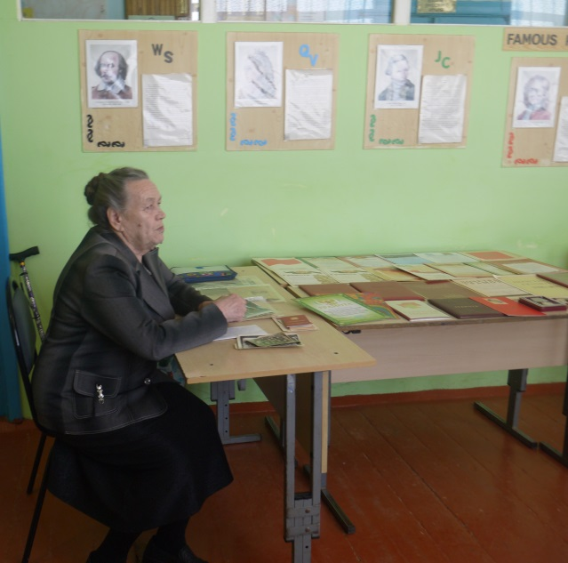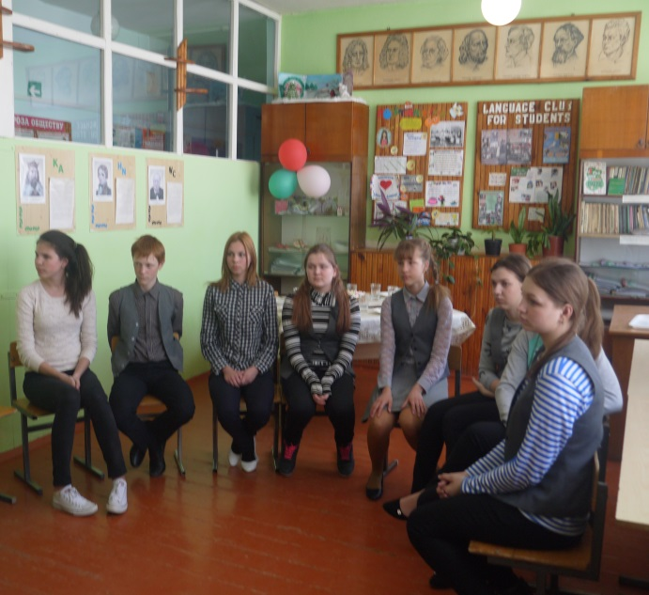

Нелегкой была жизнь и судьба этой удивительной женщины. Ей было всего два с половиной года, когда началась Великая Отечественная война. В 1942 году погиб на фронте ее отец. Вместе с мамой маленькой Вале пришлось практически пешком добираться с Кинель-Черкасского района до Покровки, где жил ее дедушка. Именно он научил ее читать и привил любовь к книгам.
«Окончу среднюю школу и обязательно буду учиться на библиотекаря», - думала Валентина Ивановна. Мечта стала реальностью, когда после 10-го класса она поступила в Бузулукский библиотечный техникум, успешно окончила его в 1959 году и была назначена заведующей Покровской сельской библиотекой.
Всю жизнь эта женщина работала библиотекарем, вела активную комсомольскую работу, много лет была депутатом. За добросовестный труд по организации и развитию культуры в селе, активную общественную деятельность Валентина Ивановна была награждена многочисленными почетными грамотами, благодарственными письмами, медалями, а в 1982 году ей присвоили звание «Заслуженный работник культуры РСФСР».
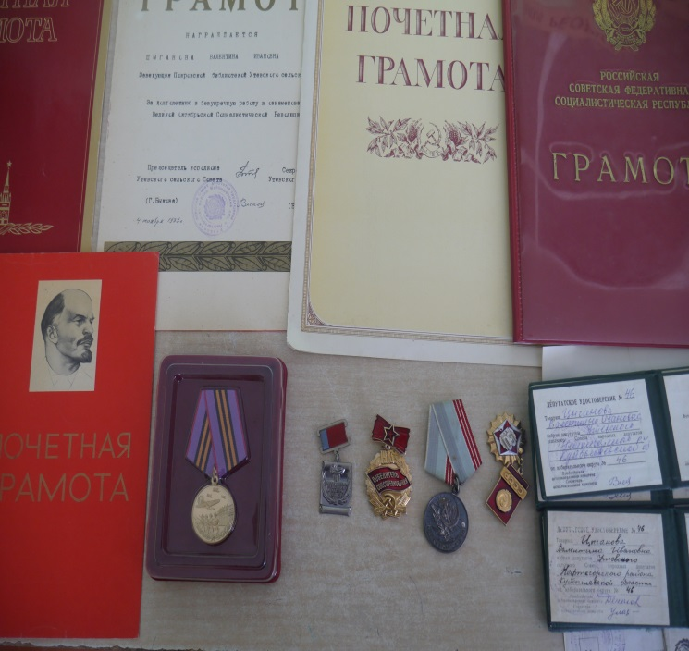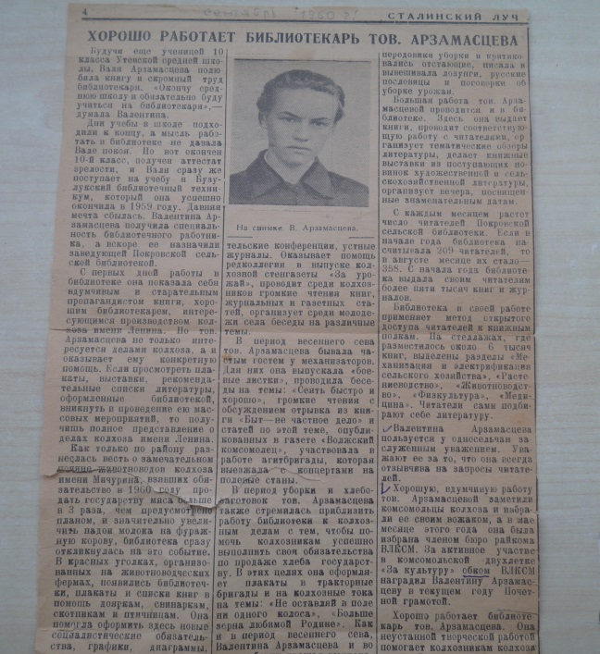

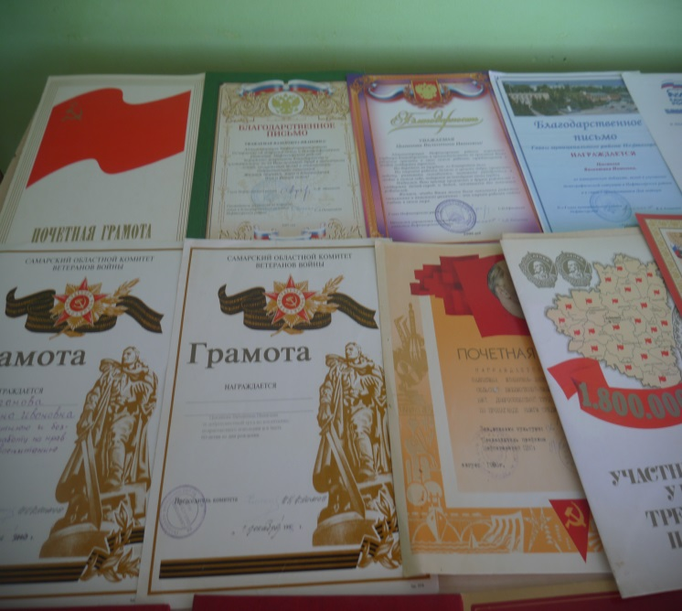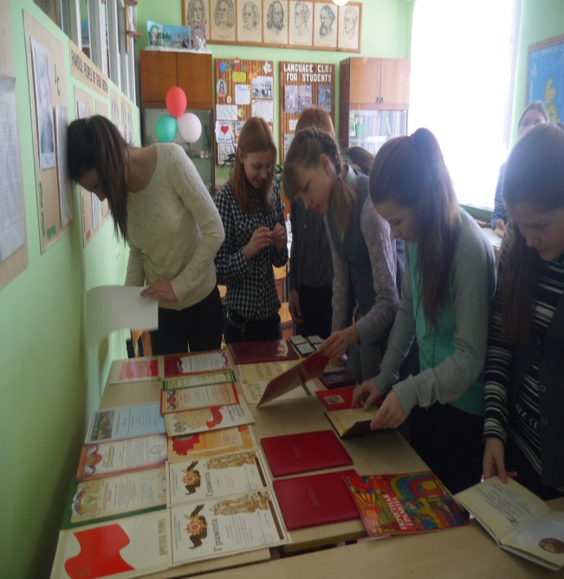
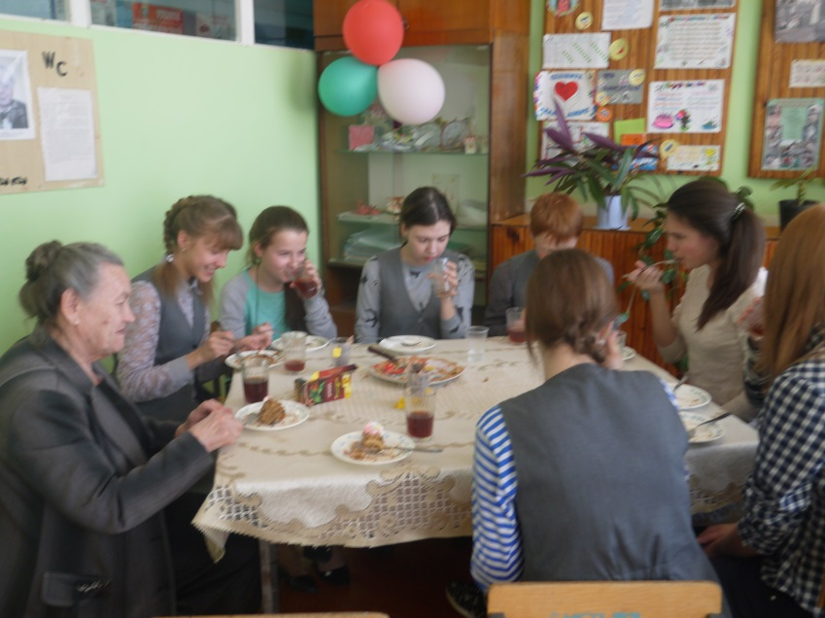
Незаметно пролетели два часа общения с этой умной, доброй и мудрой женщиной, которая и сейчас, несмотря на почтенный возраст, продолжает вести активный образ жизни, встречается с молодежью, передает ей свои знания и опыт.
Закончилась эта душевная встреча чаепитием. Она оставила неизгладимое впечатление в ребячьих сердцах.

Попова Елена Александровна, классный руководитель 8 класса.

